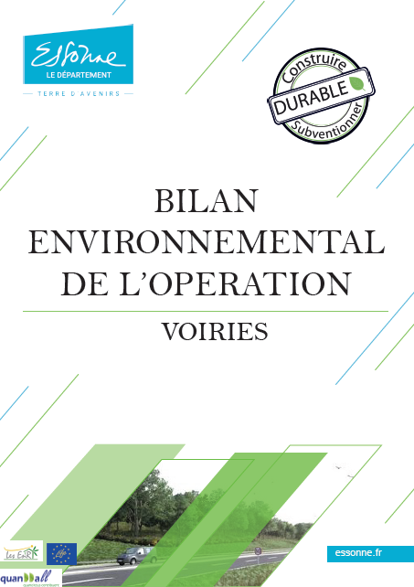
INFORMATIONS GENERALES LIEES AU PROJET

Le bilan de l’opération est à remettre au Conseil départemental de l’Essonne à la fin du chantier, lors de la livraison du bâtiment par le porteur de l’opération. Ce document a pour objectif de faire remonter les dysfonctionnements et les satisfactions rencontrés tout au long du projet. Il ne permet pas d’obtenir des bonus-malus en termes de subventions.
Il est nécessaire de reporter pour chaque objectif, la performance visée dans le référentiel rempli en début d’opération et la performance obtenue au moment du bilan en ayant complété à nouveau le référentiel.

Le Conseil départemental de l’Essonne, a la volonté de faire progresser chacun de ces projets vers une démarche environnementale fiable. Les dysfonctionnements sur un projet doivent permettre d’améliorer les opérations suivantes. Cette remontée d’information permettra également de perfectionner l’ensemble des outils proposés aux porteurs d’opérations et aux instructeurs de projets.

Nom du projet : | …………………………………………………………………………………………………………………………………………………………………………………..
Type de travaux (cochez bonne réponse) : | Amélioration du réseau existant
Type de travaux (cochez bonne réponse) : | Développement d’infrastructures neuves
Localisation du projet : | …………………………………………………………………………………………………………………………………………………………………………………

Nom de la maîtrise d’Ouvrage : | ………………………………………………………………………………………………………………………………………………………………………………….
Nom du référent environnemental au sein de la maîtrise d’ouvrage : | ………………………………………………………………………………………………………………………………………………………………………………….
- En interne (cochez bonne réponse) | oui | non
- Assistant à maîtrise d’ouvrage environnemental (cochez bonne réponse) | oui | non
Nom de la maîtrise d’œuvre (si déjà choisi) : | BET : ………………………………………………………………………………………………………………………  Autres :……………………………………………………………………………………………………………………………………..………………………………
Nom du référent environnemental externe : | …………………………………………………………………………………………………………………………………………………………………………………
BET environnemental spécifique | oui | non

Démarche environnementale engagée autre que le référentiel du Conseil départemental de l’Essonne (si oui, préciser laquelle) : | oui | non
 | ……………………………………………………………………………..……………………………………………………………………………..………………………

Programme et surfaces : | …………………………………………………………………………………………………………………………………………………………………………………….  …………………………………………………………………………………………………………………………………………………………………………………….
Planning de l’opération (début opération / livraison) | …………………………………………………………………………………………………………………………………………………………………………………….  …………………………………………………………………………………………………………………………………………………………………………………….
Budget opérationnel : | …………………………………………………………………………………………………………………………………………………………………………………….
Contraintes spécifiques liées au projet : | …………………………………………………………………………………………………………………………………………………………………………………….  …………………………………………………………………………………………………………………………………………………………………………………….

Intégration du projet dans son environnement
Intégrer dans son environnement le projet de façon optimale, notamment par :
- la prise en compte dès la conception du projet des préoccupations locales, au travers de la concertation des différents intéressés, des aménagements connexes existants et/ ou projetés et des besoins en termes de déplacements,
- la proposition d’aménagements multimodaux, sécurisés et accessibles à tous,
- l’analyse des contraintes et des impacts du projet,
- la valorisation du projet par la proposition de mesures visant à réduire les impacts,
- la préservation de la biodiversité (continuités écologiques, diversité des milieux, choix des essences)
- la gestion des eaux pluviales par des techniques alternatives.

 | Performance visée |  |  |  |  |  |  | Performance obtenue
 | +++ |  | ++ |  | + |  |  | +++ |  | ++ |  | +
Rappels des bons fonctionnements rencontrés pendant les phases de conception et de chantier :
…………………………………………………………………………………………………………………………………………………………………
…………………………………………………………………………………………………………………………………………………………………
…………………………………………………………………………………………………………………………………………………………………
…………………………………………………………………………………………………………………………………………………………………
…………………………………………………………………………………………………………………………………………………………………
…………………………………………………………………………………………………………………………………………………………………
Rappels des dysfonctionnements rencontrés pendant les phases de conception et de chantier :
…………………………………………………………………………………………………………………………………………………………………
…………………………………………………………………………………………………………………………………………………………………
…………………………………………………………………………………………………………………………………………………………………
…………………………………………………………………………………………………………………………………………………………………
…………………………………………………………………………………………………………………………………………………………………
…………………………………………………………………………………………………………………………………………………………………

Chantiers « durables et solidaires »
Réaliser des chantiers « durables et solidaires », reposant sur :
- L’éco responsabilité des prestataires,
- La sécurité au droit des chantiers,
- La bonne gestion des déchets de chantiers (en organisant le tri des déchets de chantiers et la valorisation des matériaux issus des déconstructions),
- La limitation des nuisances générées (notamment bruit et poussière) et l’information des riverains,
- Un phasage des travaux tenant compte de la fragilité du milieu et des cycles de la biodiversité (nidification…)

 | Performance visée |  |  |  |  |  |  | Performance obtenue
 | +++ |  | ++ |  | + |  |  | +++ |  | ++ |  | +
Rappels des bons fonctionnements rencontrés pendant les phases de conception et de chantier :
…………………………………………………………………………………………………………………………………………………………………
…………………………………………………………………………………………………………………………………………………………………
…………………………………………………………………………………………………………………………………………………………………
…………………………………………………………………………………………………………………………………………………………………
…………………………………………………………………………………………………………………………………………………………………
…………………………………………………………………………………………………………………………………………………………………
…………………………………………………………………………………………………………………………………………………………………
…………………………………………………………………………………………………………………………………………………………………
Rappels des dysfonctionnements rencontrés pendant les phases de conception et de chantier :
…………………………………………………………………………………………………………………………………………………………………
…………………………………………………………………………………………………………………………………………………………………
…………………………………………………………………………………………………………………………………………………………………
…………………………………………………………………………………………………………………………………………………………………
…………………………………………………………………………………………………………………………………………………………………
…………………………………………………………………………………………………………………………………………………………………
…………………………………………………………………………………………………………………………………………………………………

Choix des produits et techniques de l’ouvrage
Favoriser l’emploi de produits, techniques et procédés permettant à la fois :
- Une simplicité et un coût modéré de gestion et d’entretien,
- Une durabilité et une facilité de maintenance et d’adaptation dans le temps,
- Un cycle de vie respectueux de l’environnement (privilégier les matériaux éco certifiés, présentant une traçabilité, limitant les gaz à effet de serre, locaux, réutilisés, recyclés, sains, facilement recyclables en fin de vie),
- Une amélioration de la sécurité de tous les usagers de la route.
 | Performance visée |  |  |  |  |  |  | Performance obtenue
 | +++ |  | ++ |  | + |  |  | +++ |  | ++ |  | +
Rappels des bons fonctionnements rencontrés pendant les phases de conception et de chantier :
…………………………………………………………………………………………………………………………………………………………………
…………………………………………………………………………………………………………………………………………………………………
…………………………………………………………………………………………………………………………………………………………………
…………………………………………………………………………………………………………………………………………………………………
…………………………………………………………………………………………………………………………………………………………………
…………………………………………………………………………………………………………………………………………………………………
…………………………………………………………………………………………………………………………………………………………………
…………………………………………………………………………………………………………………………………………………………………
Rappels des dysfonctionnements rencontrés pendant les phases de conception et de chantier :
…………………………………………………………………………………………………………………………………………………………………
…………………………………………………………………………………………………………………………………………………………………
…………………………………………………………………………………………………………………………………………………………………
…………………………………………………………………………………………………………………………………………………………………
…………………………………………………………………………………………………………………………………………………………………
…………………………………………………………………………………………………………………………………………………………………
…………………………………………………………………………………………………………………………………………………………………
…………………………………………………………………………………………………………………………………………………………………

Date : | A :
Nom de la structure : | Signature :

